INFORME FINAL CONSOLIDADO · CORTE 26 DE JULIO DE 2026
SG_SAUL_CATASTRO
Estado, revisión comparativa, recomendaciones y ruta hasta la operación municipal completa
Síntesis revisada de los informes Codex y Claude, contrastada contra evidencia actual del repositorio

Repositorio | SG_SAUL_CATASTRO
Rama y evidencia | develop · d4b2d12 · origin/develop
Cobertura | 171 commits · 8 tags · 51 ADR · 15 migraciones
Responsable | Saul Gutierrez · mantenedor único

Control documental
Campo | Valor
Tipo | Informe final consolidado de estado, recomendaciones y mejoras
Fecha de corte | 26 de julio de 2026, America/La_Paz
Fuente primaria | Repositorio local, base local, historial Git, documentación versionada y revisión cruzada de dos informes
Estado Git | HEAD d4b2d12; archivo HALLAZGO_PIPELINE_3B7.md staged y aún no commiteado
Alcance | Todo lo construido, estado real, diferencias entre informes, brechas, correcciones y ruta al producto completo
Regla de lectura | Hecho verificado ≠ recomendación ≠ decisión pendiente
Fuente: evidencia levantada en la sesión actual; no se asumieron hashes ni conteos históricos.
ADVERTENCIA DE GOBERNANZA
Este informe no declara que el sistema ya sea “el mejor de Bolivia”. Define el estándar verificable para aspirar a ello: ciclo catastral completo, calidad medible, trazabilidad, seguridad, operación real y replicabilidad municipal.

Cómo leer este informe
- VERIFICADO: existe evidencia actual en código, Git, base, pruebas o documentación aceptada.
- PARCIAL: existe una base funcional, pero falta cierre de alcance, operación o evidencia.
- PENDIENTE: está en el roadmap y aún no se implementó.
- BLOQUEADO: requiere una decisión, dato institucional o corrección previa.
- RECOMENDACIÓN: propuesta de consolidación; requiere ratificación antes de convertirse en contrato.

Contenido
1. Resumen ejecutivo
2. Método, fuentes y límites
3. Qué sistema se está construyendo
4. Todo lo realizado en el proyecto
5. Situación exacta al 26 de julio de 2026
6. Diagnóstico corregido de 3.B.7
7. Matriz funcional consolidada
8. Observaciones para consolidar el mejor referente catastral posible
9. Estándar de excelencia propuesto
10. Todo lo que falta hasta terminar el proyecto
11. Secuencia recomendada de ejecución
12. Decisiones institucionales pendientes
13. Riesgos y mitigaciones
14. Definición de proyecto completamente terminado
15. Próximas acciones concretas
Apéndices A–C y cierre

1. Resumen ejecutivo
SG_SAUL_CATASTRO ya superó la etapa de prototipo vacío. Dispone de un núcleo catastral real, autenticación, auditoría append-only, persistencia PostGIS, importación SHP versionada y asíncrona, preview de calidad, activación/reconciliación, tiles MVT, visor Blazor/MapLibre, búsqueda, ficha, croquis imprimible y configuración multimunicipio. Uyuni opera como línea base activa con siete capas; Caranavi tiene sus tres capas base activas y un padrón predial derivado del DGN documentado como generado y listo para importación.
El punto exacto no es “falta hacer el sistema”, sino “falta cerrar la semántica segura de incorporación incremental de capas y después completar el ciclo institucional”. El bloqueo inmediato está en 3.B.7: PRE_NOF_CAR contiene 6.573 predios, pero la arquitectura vigente conserva una sola DatasetVersion activa por municipio y la activación reemplaza la versión activa. Importar una versión con solo predios no fotografiados sin composición previa dejaría fuera del dataset activo las capas base de Caranavi.
CONCLUSIÓN EJECUTIVA
La mejor decisión inmediata no es añadir a ciegas un perfil_codigo. La recomendación técnica es preservar la invariancia de snapshot completo de ADR 0049 y diseñar una operación de composición: crear N+1 copiando las capas no modificadas desde la versión activa y sustituyendo únicamente la capa recibida, con linaje y pruebas de no pérdida. Esta alternativa aún requiere ADR y aprobación; no es contrato vigente.

Tabla 1. Indicadores verificables del estado actual
Indicador | Valor actual | Lectura
Commits en HEAD | 171 | Trayectoria corta pero intensiva y trazable
Tags Git | 8 | 6 hitos de versión/fase y 2 checkpoints v0.1.x
ADRs versionados | 51 | Gobernanza fuerte, aunque algunos requieren actualización
Migraciones EF Core | 15 | Identidad, dominio, importación, versión, GIS y multimunicipio
Tests verdes actuales | 325 | 141 Domain + 95 Application + 26 Web + 63 Integration
Municipios activos | 2 | Uyuni y Caranavi
Uyuni activo | 35.013 objetos | 11.985 parcelas; siete capas
Caranavi activo | 687 objetos base | 637 manzanas + 17 áreas + 33 puntos
Padrón Caranavi preparado | 6.573 predios | 4.486 con cod_pred; 68,2 %
Fuente: Git, solución .NET, scripts/sql.ps1 y documentos 3.B.1–3.B.6.
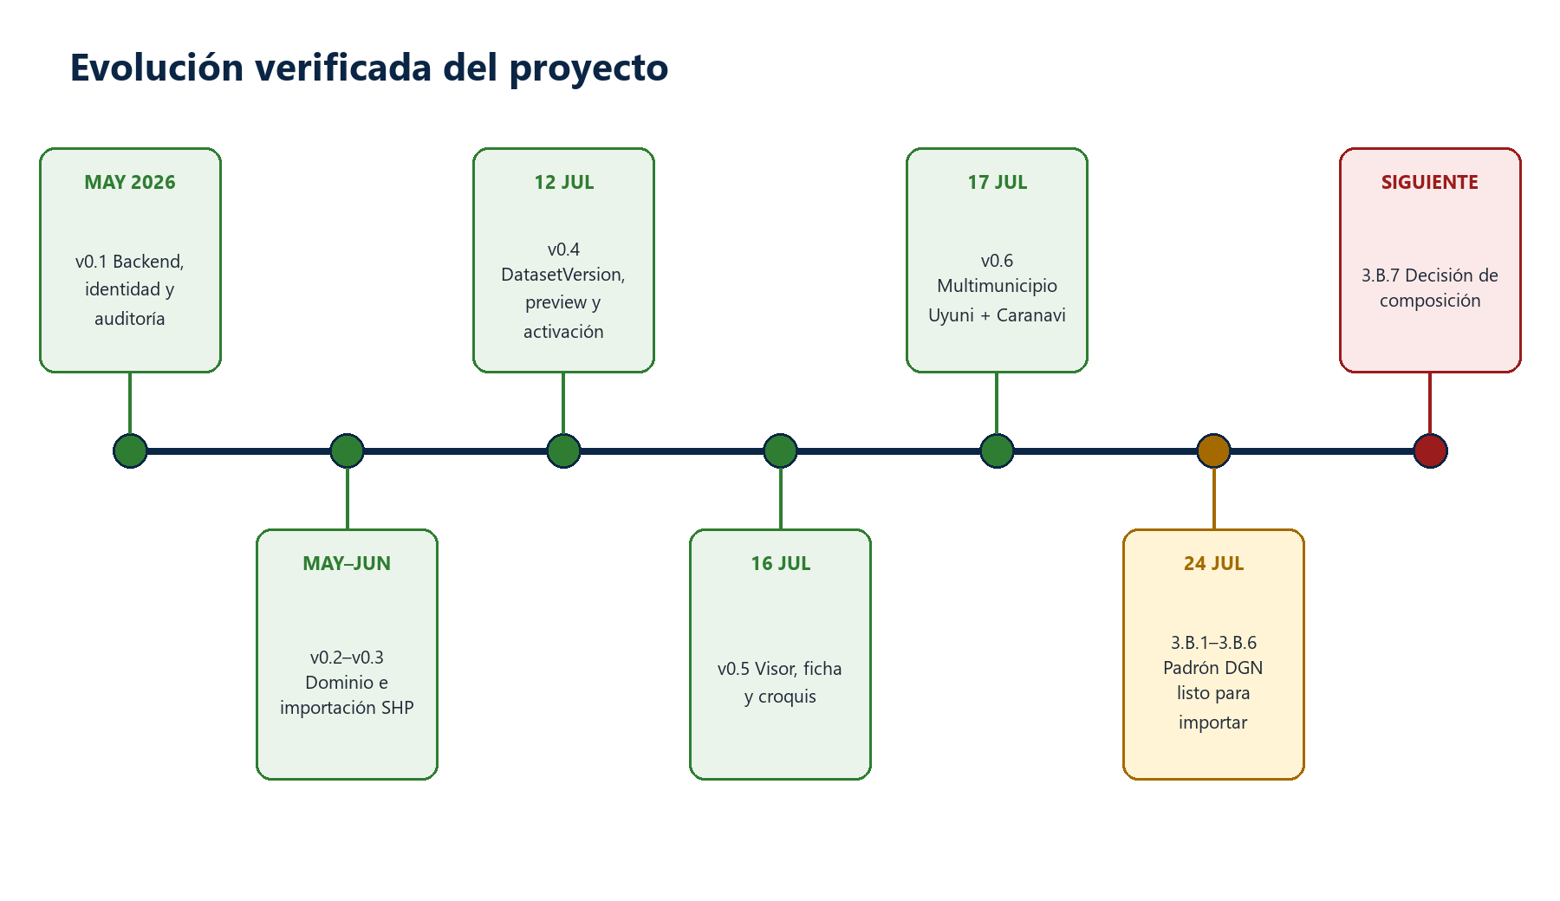
Figura 1. Evolución verificada desde la fundación hasta 3.B.7.

2. Método, fuentes y límites

2.1 Fuentes primarias
- Historial Git completo hasta d4b2d12: 171 commits, fechas, mensajes, ramas y tags.
- AGENTS.md como contrato operativo, con especial atención a 17-bis y 17-ter.
- PLAN_MAESTRO.md v1.1 y ADR 0001–0062, diferenciando estados Aceptado/Propuesta.
- Cierres formales de Sprint 0–3 y documentación de fases 0–3.A.
- Código vigente de dominio, API, importación, activación, visor y seeds.
- Base local consultada de solo lectura mediante scripts/sql.ps1.
- Suite .NET completa ejecutada en esta sesión.
- Documentos 3.B.1, 3.B.2, 3.B.3, 3.B.4 y 3.B.6.

2.2 Evidencia de pruebas actual
El 26/07/2026 se ejecutó dotnet test src\backend\SG.slnx --no-build: los cuatro proyectos terminaron 325/325 en verde, incluidos 63 tests de integración con PostgreSQL/PostGIS real. Esta evidencia confirma los binarios existentes; no sustituye un restore y build frescos. El intento previo del 24/07 detectó DLL bloqueadas por una instancia local de SG.Api, por lo que el informe no declara un build limpio actual.

Tabla 2. Estado de pruebas al corte
Proyecto | Tests | Resultado | Observación
SG.Domain.Tests | 141 | Verde | Reglas, estados, value objects y DatasetVersion
SG.Application.Tests | 95 | Verde | Handlers, validación, GIS e importación
SG.Web.Tests | 26 | Verde | Sesión, visor, búsqueda y croquis
SG.Api.IntegrationTests | 63 | Verde | PostgreSQL/PostGIS real mediante Testcontainers
SG.Web.E2E | independiente | No ejecutado | Requiere stack/auth/browser; fuera de SG.slnx
Fuente: dotnet test src\backend\SG.slnx --no-build.

2.3 Límites
- No se ejecutó GDAL: el frente DGN pertenece a OSGeo4W en la máquina del orquestador.
- No se validó operación remota ni VPS; la evidencia es local.
- No se atribuye validez oficial a valores catastrales, catálogos o fórmulas pendientes del GAM.
- Los porcentajes de avance no se inventan: el informe usa estados discretos por entregable.
- Las recomendaciones regulatorias deben revisarse con asesoría jurídica y autoridades competentes.

2.4 Revisión cruzada de los informes Codex y Claude
El informe corregido de Claude mejora la síntesis ejecutiva y expresa con claridad los dos obstáculos de 3.B.7: rechazo del paquete incompleto y reemplazo de la versión activa. El informe integral anterior aporta mayor cobertura de riesgos, operación, excelencia y trabajo pendiente. Esta versión final conserva ambas fortalezas y corrige los puntos que todavía carecían de precisión o trazabilidad.
Tabla R1. Correcciones incorporadas por la revisión cruzada
Tema revisado | Dato o formulación que debía ajustarse | Criterio final incorporado
Inventario Git | Se hablaba de 6 tags | Hay 8 tags: 6 hitos de versión/fase y 2 checkpoints
Migrations | El conteo podía incluir ModelSnapshot | 15 migraciones M001–M015; ModelSnapshot no es migración
DGN/GDAL | Se citaron 18 reglas cosechadas | AGENTS.md 17-ter contiene 34 entradas operativas
Numeración | 4.504 y 4.486 podían leerse como equivalentes | 4.504 = exactamente un texto; 4.486 = cod_pred canónico final
Faltantes | 1.843 podía interpretarse como total sin número | 1.843 = subconjunto sin_texto; total sin cod_pred = 2.087
Valuación | La fórmula aparecía como fundamento consolidado | ADR 0045 sigue Propuesta y parcialmente reconstruido
Despliegue | Local y nube aparecían sin resolver la contradicción | ADR 0047 acepta nube-primero; AGENTS.md conserva texto local/dual obsoleto
Pruebas | 325 verdes podía confundirse con build limpio | 325/325 con --no-build; restore/build fresco no demostrado
3.B.7 | Copy-forward podía leerse como decisión tomada | Es recomendación sujeta a ADR, análisis de costo y aprobación
Fuente: Git, AGENTS.md, ADR 0045/0047, documentos 3.B.3–3.B.6 y ejecución de pruebas del 26/07/2026.
RESULTADO DE LA REVISIÓN
No se adopta un informe sobre el otro. Se produce una tercera versión trazable: más clara que el informe integral anterior, más completa que la versión corregida y explícita sobre sus niveles de certeza.

3. Qué sistema se está construyendo
El objetivo es un sistema institucional de gestión catastral municipal, no un visor aislado. El producto final debe conectar identidad territorial, predios, propietarios, geometría, valuación, trámites, certificados, documentos, auditoría, consulta, recaudación y operación multi-municipio sin perder linaje.

3.1 Principios ya materializados
- Clean Architecture: dominio independiente, casos de uso en Application, adaptadores en Infrastructure y API como borde.
- Geometría institucional en EPSG:32719 y PostGIS como fuente espacial.
- Versionado de cartografía mediante DatasetVersion y selección explícita de versión activa.
- Datos operativos separados del snapshot cartográfico.
- Auditoría automática e inmutable mediante interceptor y trigger.
- Municipio identificado por geocódigo INE y esquemas de capas dirigidos por datos.
- Evidencia antes que opinión: preview, gates, ADR y pruebas.
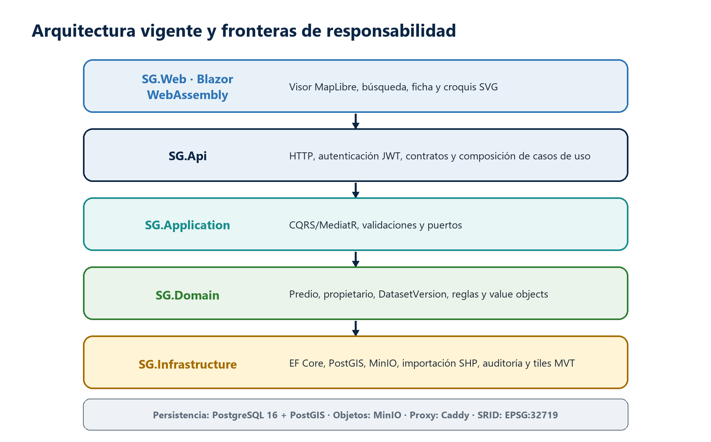
Figura 2. Arquitectura lógica vigente.

3.2 Stack real y observación documental
El stack real del frontend es Blazor WebAssembly sobre .NET 10 con MapLibre GL JS vía interop, de acuerdo con ADR 0046 y el código actual. La sección 3 de AGENTS.md todavía enumera React/Vite/TypeScript/Ant Design. Esta divergencia debe corregirse: el archivo declarado como fuente de verdad no puede contradecir la arquitectura implementada.
CORRECCIÓN PRIORITARIA DE DOCUMENTACIÓN
Actualizar AGENTS.md para reflejar Blazor WASM y la topología real. Mantener reglas históricas de React como vigentes aumenta el riesgo de que una futura tarea introduzca un segundo frontend incompatible.

3.3 Despliegue real y contradicción documental
El ADR 0047 está Aceptado y define nube-primero como modelo por defecto y único soportado en v1.0, con una instancia aislada por municipio; on-premise queda como excepción contractual condicionada. En cambio, AGENTS.md todavía declara un modelo dual y prioridad local para el MVP. Para decisiones de despliegue, el ADR posterior y explícitamente aceptado representa la decisión más reciente, pero la contradicción debe corregirse en la fuente maestra antes de contratar o desplegar.
GATE PREVIO AL PILOTO
Ratificar una sola redacción canónica: nube-primero por municipio, local únicamente bajo las condiciones de ADR 0047, y verificación jurídica de soberanía/localización de datos antes del primer contrato.

4. Todo lo realizado en el proyecto

4.1 Fundación, repositorio y calidad
- Estructura inicial, Git, line endings, .editorconfig, Docker Compose y CI.
- Solución .NET 10 en SG.slnx con proyectos separados por capa.
- Central Package Management, warnings como errores y política de licencias.
- Gitleaks local/CI, política de no exposición y rotación de secretos.
- Política de ramas: develop integra; main representa el release estable.
- Wrappers canónicos de SQL y commit para reducir errores operativos.

4.2 Identidad, seguridad y auditoría
- ASP.NET Core Identity, BCrypt, JWT corto, refresh tokens rotables y revocables.
- Endpoints login, refresh, logout y me.
- Seeder fail-fast: no inventa credenciales por defecto.
- Autorización por roles/claims en API y visor.
- Auditoría append-only con doble defensa: interceptor EF Core y trigger de base.
- Registro de incidentes de secretos y endurecimiento SCRAM-SHA-256.

4.3 Núcleo catastral
- Predio como agregado con estado, historial y actualización desde importación.
- Propietarios naturales/jurídicos y relación histórica predio–propietario.
- Código catastral, ubicación y geometría como value objects.
- Construcciones, documentos y soft delete.
- Endpoints CRUD, asignación de propietario, geometría, código oficial, estados e historial.
- Dimensión municipal en el maestro y unicidad activa por municipio + tripleta.

4.4 Importación y versionado
- Perfiles configurables, mapeos de columnas y equivalencias.
- Preview tradicional y confirmación para importaciones.
- DatasetVersion, estados EnCarga/PreviewListo/Activa/Archivada/Fallida/Descartada.
- Carga asíncrona con paquete persistido en MinIO y recuperación tras reinicio.
- Inspector de ZIP, validación previa y control de SHP/DBF/SHX/PRJ.
- Siete capas de Uyuni y tipos adicionales de Caranavi.
- Tolerancia controlada de geometrías nulas, multipartes e inválidas recuperables.
- Activación atómica, reconciliación predial y archivo de la versión anterior.
- Endpoint de descarte de versiones no activadas.

4.5 GIS y visor
- Índices espaciales y tiles MVT on-the-fly con ST_AsMVT.
- ETag fuerte dependiente de municipio, versión, capa y tile.
- Visor Blazor con MapLibre, capas conmutables y bbox municipal derivado de geometrías activas.
- Hot-swap municipal sin perder el token en memoria.
- Búsqueda por tripleta, ficha predial y resaltado del predio.
- Croquis SVG imprimible con geometría planar, barra gráfica, norte de cuadrícula, SRID y fecha de Bolivia.
- Capacidades del visor derivadas del esquema municipal: Caranavi puede mostrar capas sin inventar ficha predial.

4.6 Datos reales y control de calidad
- Uyuni: siete capas, 35.013 objetos y 11.985 parcelas activas.
- Recuperación de 32 geometrías inválidas crudas; separación O1 de nulos genuinos O4.
- Informes GAM de calidad para Uyuni v1/v2 y Caranavi v1.
- Caranavi: manzanas, áreas urbanas y puntos geodésicos activos.
- AGENTS.md 17-ter contiene 34 entradas operativas DGN/GDAL con cadena de custodia de artefactos.

4.7 Releases e hitos
Tabla 3. Releases y fase de datos
Tag/hito | Contenido principal | Estado
v0.1.0-mvp-backend | Esqueleto backend y base operativa | Cerrado
v0.1.2 / v0.1.3 | Checkpoints de identidad, seguridad y pruebas | Cerrado
v0.2.0-catastro-base | Dominio catastral y API | Cerrado
v0.3.0-importacion-shapefile | Importación configurable SHP | Cerrado
v0.4.0-fase1-nucleo-versionado | DatasetVersion, async, preview y activación | Cerrado
v0.5.0-fase2-visor | MVT, visor, búsqueda, ficha y croquis | Cerrado
v0.6.0-fase3a-multimunicipio | INE, esquemas municipales y hot-swap | Cerrado
Fase 3.B.1–3.B.6 | Padrón predial Caranavi desde DGN | Completado
Fase 3.B.7 | Importación y activación segura del padrón | Bloqueado
Fuente: git tag, git log y documentos de cierre.

5. Situación exacta al 26 de julio de 2026
PUNTO ACTUAL
La plataforma base y el visor multimunicipio están construidos. La preparación de datos de Caranavi 3.B.1–3.B.6 está cerrada, con 3.B.5 diferida de forma explícita. Falta corregir el hallazgo staged, decidir la arquitectura y ejecutar 3.B.7 sin romper la semántica de versión completa ni ocultar las capas base activas.

5.1 Estado operativo de la base local
Tabla 4. DatasetVersion activa por municipio
Municipio | Versión activa | Capas y conteos
Caranavi (022001) | v2 · 04685793… · 17/07/2026 | 637 manzanas · 17 áreas urbanas · 33 puntos geodésicos · 0 predios
Uyuni (051201) | v3 · b6934919… · 14/07/2026 | 11.985 parcelas · 18.484 edificaciones · 2.352 no fotografiados · 684 manzanas · 6 distritos · 9 zonas · 1.493 vías
Fuente: consulta SQL de solo lectura ejecutada mediante scripts/sql.ps1.

5.2 Fase 3.B: resultados
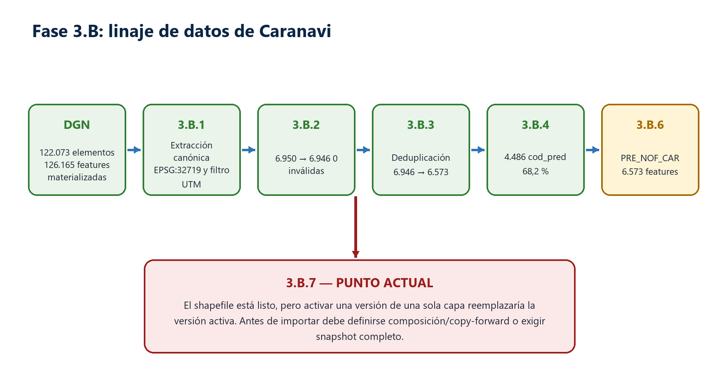
Figura 3. Linaje y conteos canónicos de 3.B.
Tabla 5. Estado detallado de la fase 3.B
Subetapa | Resultado verificable | Estado
3.B.1 Extracción | 122.073 elementos DGN → 126.165 features; siete niveles materializados | Completado
3.B.2 Saneo | 6.950 polígonos → 6.946; 4 degenerados excluidos; 0 inválidas | Completado
3.B.3 Numeración | 6.573 predios únicos; 4.504 con un texto; 742 textos huérfanos | Completado
3.B.4 Tripleta parcial | 4.486 cod_pred (68,2 %); cod_man/cod_uv = NULL; colisión máxima 478 | Completado
3.B.5 Level 34 | Diferible; no necesario para primer padrón | Pendiente diferido
3.B.6 Shapefile | PRE_NOF_CAR: 6.573; cod_pred 4.486; cod_geo 022001; EPSG:32719; artefacto externo documentado | Completado
3.B.7 Importación | No ejecutada; requiere decisión de composición de versión | Bloqueado
Fuente: EXTRACCION_CANONICA_3B1, SANEO_PADRON_3B2, ASOCIACION_NUMERACION_3B3, TRIPLETA_PARCIAL_3B4 y GENERACION_SHAPEFILE_3B6.

5.3 Calidad e identidad del padrón de Caranavi
- El padrón final contiene 6.573 geometrías únicas y saneadas.
- En 3.B.3, 4.504 predios tenían exactamente un texto asociado; esa cifra describe el join textual, no el campo final exportado.
- En el shapefile canónico final, 4.486 predios tienen cod_pred recuperado y 2.087 no lo tienen.
- Dentro de los 2.087 sin cod_pred: 1.843 son sin_texto, 226 son ambiguo_2mas_textos y 18 contienen texto no numérico.
- cod_man y cod_uv no existen en la fuente y no deben inventarse.
- Solo hay 96 valores distintos de cod_pred; 82 se repiten y el valor 1 aparece en 478 predios.
- La capa predios_no_fotografiados tolera tripleta incompleta y es adecuada como staging cartográfico, no como identidad maestra definitiva.
- El sufijo de subdivisión quedó fuera del shapefile porque el modelo CapaPredioNoFotografiado no tiene campo; permanece en la evidencia temporal.
- El documento 3.B.6 declara el paquete listo en un directorio de datos externo al repositorio. Este informe no reejecutó GDAL ni verificó físicamente ese ZIP desde el entorno Codex.
RIESGO DE IDENTIDAD
No se debe promover este padrón al maestro predial ni habilitar búsqueda/ficha por tripleta hasta completar cod_uv y cod_man o aprobar un modelo de identidad provisional con discriminador estable y trazable.

6. Diagnóstico corregido de 3.B.7
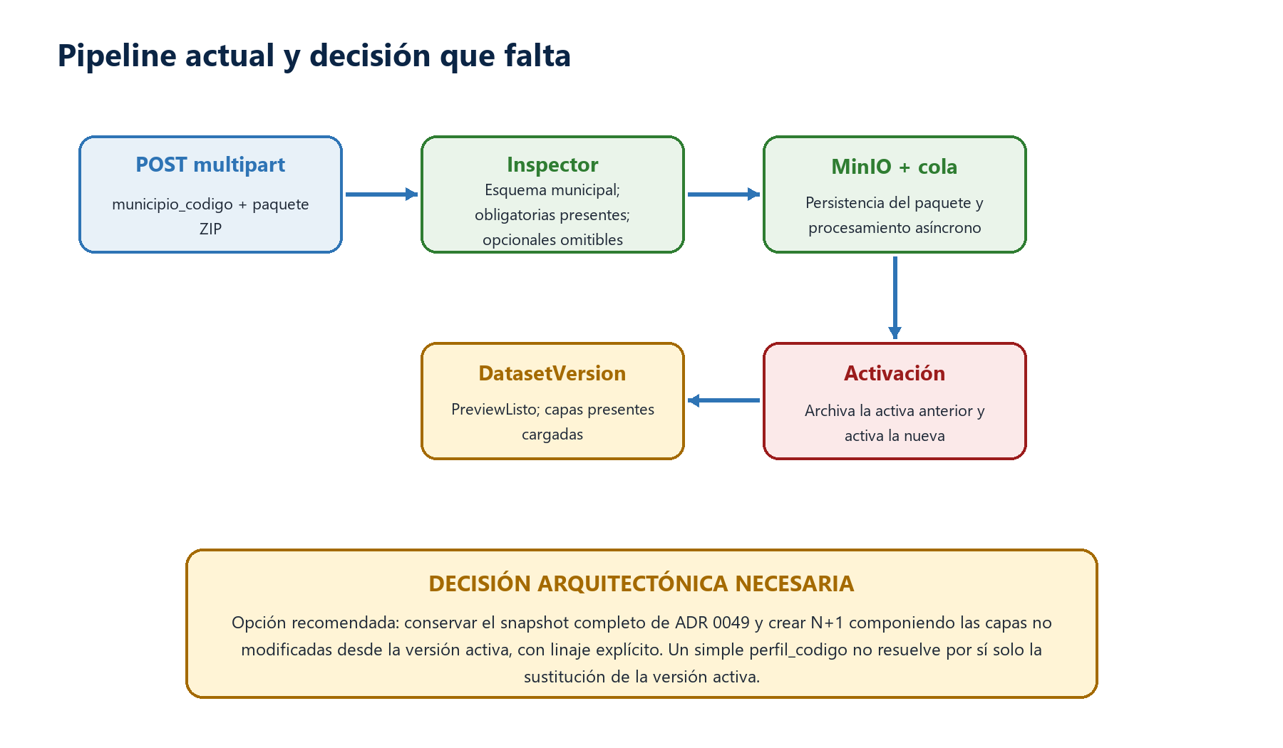
Figura 4. Pipeline actual y decisión faltante.

6.1 Qué sí está verificado en código
- El endpoint recibe municipio_codigo y paquete; no recibe perfil_codigo.
- El handler obtiene el esquema municipal completo y resuelve cada perfil por NombrePerfil.
- El inspector permite omitir una capa Obligatoria=false cuando no aparece ningún componente.
- Si una capa opcional aparece, exige SHP/DBF/SHX/PRJ coherentes.
- CargaVersionadaServicio consume dinámicamente los perfiles del esquema y tiene un case explícito para TipoCapa.PrediosNoFotografiados.
- La activación archiva la DatasetVersion activa anterior y activa la nueva; no es aditiva.

6.2 Correcciones necesarias al archivo staged HALLAZGO_PIPELINE_3B7.md
Tabla 6. Observaciones que deben corregirse antes de commitear el hallazgo
Afirmación staged | Hecho observable | Corrección
“Perfil default de tres capas” | El handler carga el esquema municipal; Caranavi tiene cuatro definiciones, tres obligatorias y una opcional | Hablar de esquema municipal, no de perfil default de paquete
“No filtra por Obligatoria” | InspectorPaqueteVersionado omite una definición no obligatoria ausente | Eliminar esa afirmación
“Perfil sin consumidor” | Handler y loader resuelven NombrePerfil; loader implementa PrediosNoFotografiados | Registrar que el perfil sí está conectado
“Activación aditiva confirmada” | ActivaActual.Archivar() y version.Activar() | Declarar reemplazo de versión activa
“Solo handler/comando/worker” | El problema toca el contrato de snapshot completo de ADR 0049 | Requiere ADR de composición e impacto de linaje
Fuente: CrearVersionImportacionHandler, InspectorPaqueteVersionado, CargaVersionadaServicio y ActivacionVersionServicio.

6.3 Causa raíz real
PRE_NOF_CAR es una capa opcional dentro del esquema municipal de Caranavi. Un ZIP que contiene solo esa capa sigue omitiendo las tres capas obligatorias, por lo que el inspector lo rechaza correctamente según el contrato actual. El conflicto no es que el perfil no exista ni que la opcional sea ignorada: es que la importación vigente representa un snapshot municipal y las capas base son obligatorias para crear ese snapshot.
Aun si el endpoint aceptara perfil_codigo y cargara solo PRE_NOF_CAR, la activación de esa DatasetVersion archivaría la versión activa que contiene manzanas, áreas y puntos. El visor, los tiles y las capacidades consultan la versión activa; por tanto, la solución parcial introduciría una pérdida funcional visible.

6.4 Opciones de diseño
Tabla 7. Alternativas para importaciones parciales
Opción | Ventajas | Riesgos | Veredicto
Exigir ZIP completo de 4 capas | Sin cambio de backend; respeta snapshot | Duplica archivos; operación manual; no escala a cambios puntuales | Válida como contingencia
Permitir versión de una sola capa | Cambio aparente pequeño | Rompe snapshot, oculta capas activas y contradice ADR 0049 | No recomendada
Composición/copy-forward N+1 | Preserva snapshot, permite cambios por capa y mantiene visor consistente | Requiere ADR, copia transaccional, linaje y tests | Recomendada
Versionado independiente por capa | Máxima flexibilidad | Rediseño profundo de consultas, activación y coherencia temporal | Futuro, no MVP
Fuente: análisis del contrato de DatasetVersion y activación.
RECOMENDACIÓN DE ARQUITECTURA
Agregar una operación de actualización de capas que reciba municipio, base_version_id implícita o explícita y paquete parcial. El sistema crea una DatasetVersion N+1 completa: copia las filas de capas no modificadas, carga las nuevas, ejecuta preview sobre el resultado compuesto, registra linaje por capa y solo entonces permite activar.

6.5 Gate de aceptación propuesto para 3.B.7
- Corregir y revisar HALLAZGO_PIPELINE_3B7.md; eliminar las cinco afirmaciones inexactas.
- Aprobar ADR de snapshot compuesto: semántica, linaje, rollback, idempotencia y costos.
- Implementar composición transaccional sin tocar la versión activa.
- Tests: positivo PRE_NOF_CAR; negativo perfil/capa ajena; capa obligatoria parcial; rollback; activación; conservación de tres capas base.
- Restore y build frescos; suite 325+ en verde y SG.Web.E2E pertinente.
- Importar el ZIP real, hacer polling hasta PreviewListo y revisar los 6.573 registros.
- Activar y confirmar por SQL que Caranavi mantiene 637 manzanas, 17 áreas, 33 puntos y suma 6.573 predios no fotografiados.
- Verificar visor, tiles y configuración de capacidades; búsqueda/ficha debe permanecer deshabilitada mientras no exista parcela maestra con tripleta completa.
- Probar rollback a la versión anterior y documentar evidencia.

7. Matriz funcional consolidada
Tabla 8. Estado por capacidad
Área | Estado | Qué existe | Qué falta para cierre
Infraestructura base | Completado | Compose, Caddy, Postgres, MinIO, health | Runbook de instancia, producción y restore
Identidad y acceso | Parcial | JWT, refresh, roles, BCrypt | Administración de usuarios, MFA/SSO evaluado, matriz de permisos final
Auditoría | Completado | Interceptor + trigger append-only | Explotación, retención y reportes
Dominio predial | Parcial | Predio, propietario, historial, documentos | Mutaciones complejas, colindancias y catálogos oficiales
Importación | Parcial | Async, preview, activación y esquema municipal | Composición parcial segura y limpieza de artefactos
Calidad GIS | Parcial | O1/O4, M-LECTOR, PostGIS | Métricas institucionales y política DBF encoding
Visor | Completado MVP | MVT, MapLibre, capas, hot-swap | Accesibilidad, performance y UX operativa
Búsqueda/ficha | Completado MVP | Tripleta y versión activa | Más criterios, privacidad y datos oficiales
Croquis | Completado MVP | SVG, escala, norte, fecha | Integración en certificado
Multimunicipio | Completado base | INE, esquemas y dos municipios | Automatizar provisión por instancia
Caranavi predial | Bloqueado | PRE_NOF_CAR documentado como listo fuera del repo | 3.B.7 y estrategia de identidad
Valuación | Diseño parcial | ADR 0045 y evidencia Uyuni | Modelo, fórmula versionada y valores oficiales
Certificados | Pendiente | Croquis reutilizable | PDF, folio, QR, emisión
Trámites | Pendiente | Patrones de estados existentes | Flujos, bandeja, documentos y mutaciones
Tributación | Pendiente | Datos base y diseño | Decisión RUAT, IPBI y reportes
Portal ciudadano | Pendiente | Base Blazor y verificación futura | Privacidad, rate limit y UX pública
Producción | Pendiente | ADR 0047 acepta nube-primero; AGENTS.md contradice | Alinear contrato, VPS, TLS, backup/restore, monitoreo y SLA
Fuente: código, ADR y PLAN_MAESTRO contrastados con evidencia actual.

8. Observaciones para consolidar el mejor referente catastral posible
Las siguientes observaciones no son críticas decorativas. Son condiciones para pasar de un sistema técnicamente prometedor a un producto institucional confiable, operable y replicable.
Tabla 9. Registro consolidado de observaciones
ID / observación | Acción correctiva | Prioridad
O-01 · Fuente de verdad desalineada | AGENTS.md aún declara React mientras el producto usa Blazor WASM. Corregir antes de nuevas tareas frontend. | Alta
O-02 · PLAN_MAESTRO desactualizado | Su siguiente acción todavía apunta a Fase 0 y DP-05, aunque Fases 0–2 y 3.A ya cerraron y el DGN fue obtenido. | Alta
O-03 · Hallazgo 3.B.7 inexacto | El archivo staged contradice el código en obligatoriedad, consumo de perfiles y activación. | Crítica
O-04 · Semántica de importación parcial | Definir composición N+1 o mantener snapshots completos; no introducir un bypass por perfil. | Crítica
O-05 · Identidad provisional Caranavi | cod_pred sin cod_uv/cod_man no identifica; mantener staging y trazabilidad hasta decisión con el GAM. | Crítica
O-06 · ADR 0045 no consolidado | Sigue Propuesta, reconstruido y con decisiones numeradas por verificar; dividir y ratificar antes del motor. | Alta
O-07 · Integración no exigida en CI | Los 63 tests PostGIS pasan localmente, pero el plan registra que CI no los ejecuta. | Alta
O-08 · Build interferido por API local | Formalizar un gate que detecte/prohíba binarios bloqueados o use directorios de salida aislados. | Media
O-09 · SG.Web.E2E fuera de suite | Mantenerlo independiente es válido, pero cada release de visor debe aportar evidencia E2E y revisión visual. | Alta
O-10 · Seeder solo aditivo | No reconcilia configuraciones divergentes; crear verificación fail-closed o migración de configuración. | Media
O-11 · Encoding DBF | Cerrar DT-LECTOR-2 antes de incorporar fuentes de nuevas codepages. | Media
O-12 · Ciclo de artefactos MinIO | Implementar retención/limpieza de paquetes fallidos y previews huérfanos con auditoría. | Media
O-13 · Linaje por capa | Una DatasetVersion compuesta debe registrar de qué versión/paquete provino cada capa. | Alta
O-14 · Calidad medible | Definir indicadores por municipio: completitud, validez, unicidad, cobertura, actualidad y precisión. | Alta
O-15 · Privacidad | Aprobar DP-04 y una clasificación de datos antes de portal, QR o reportes públicos. | Crítica
O-16 · Catálogos oficiales | Separar claramente provisional, municipal aprobado y nacional; versionar vigencia y fuente. | Alta
O-17 · Respaldo no probado | No declarar producción hasta demostrar restore completo de Postgres + MinIO. | Crítica
O-18 · Observabilidad | Añadir métricas, alertas, correlación y tableros operativos por instancia. | Alta
O-19 · Seguridad de suministro | Automatizar dependencias vulnerables, SBOM, imágenes firmadas y parcheo. | Alta
O-20 · Continuidad del mantenedor | Manual de arquitectura, runbooks, onboarding y soporte deben reducir dependencia de una persona. | Alta
O-21 · Accesibilidad y conectividad | Diseñar para teclado, contraste, baja conectividad y equipos modestos municipales. | Media
O-22 · Prueba institucional | El éxito final exige usuarios reales, procedimientos aprobados, convenio, capacitación y soporte. | Crítica
O-23 · Despliegue contradictorio | ADR 0047 acepta nube-primero y AGENTS.md aún prioriza local/dual; unificar antes del piloto y contratos. | Crítica
O-24 · Inventarios manuales | Automatizar conteos de tags, ADR, migraciones, tests y reglas documentales para evitar cifras obsoletas en informes. | Media
Fuente: auditoría técnica de documentación, código, pruebas y operación.

9. Estándar de excelencia propuesto
Para aspirar a ser el mejor sistema catastral municipal de Bolivia, la comparación debe basarse en resultados auditables, no en cantidad de pantallas. Se propone ratificar los siguientes principios como política de producto.
Tabla 10. Doce principios de excelencia institucional
Principio | Criterio
1. Identidad inequívoca | Municipio + tripleta o identificador provisional formal; cero identidades inventadas.
2. Linaje completo | Cada geometría, atributo y transformación conoce fuente, versión, comando y responsable.
3. Calidad visible | Los defectos se miden, clasifican y exponen; no se corrigen silenciosamente.
4. Norma versionada | Fórmulas, catálogos y valores tienen vigencia, fuente y aprobación.
5. Auditoría independiente | Toda operación relevante deja evidencia inmutable.
6. Seguridad por defecto | Mínimo privilegio, secretos fuera de Git, TLS, parches y revisión adversarial.
7. Recuperabilidad | Backup + restore probado con RPO/RTO aprobados.
8. Operabilidad municipal | Flujos simples, baja conectividad, manuales y capacitación.
9. Replicabilidad | Nueva instancia municipal en menos de un día, sin forks de código.
10. Interoperabilidad | Exportaciones documentadas y salida contractual de datos.
11. Privacidad | Datos públicos definidos; titulares y documentos protegidos.
12. Evolución controlada | ADRs, migraciones, tests y releases reproducibles.
Fuente: síntesis de las decisiones vigentes y brechas observadas.

9.1 Metas de servicio sugeridas para ratificación
Tabla 11. Objetivos operativos propuestos, aún no contractuales
Dimensión | Meta sugerida | Evidencia requerida
Disponibilidad piloto | ≥ 99,5 % mensual | Monitoreo externo y registro de incidentes
Recuperación | RPO ≤ 24 h; RTO ≤ 4 h | Restore trimestral en entorno limpio
Importación | 100 % con linaje y preview | Reporte persistido y hash de paquete
Integridad | 0 activaciones parciales no declaradas | Tests + constraints + auditoría
Seguridad | 0 vulnerabilidades críticas conocidas | Scan de paquetes e imágenes por release
Calidad geométrica | 100 % clasificada | O1/O4 y métricas por capa
Despliegue | Nuevo GAM < 1 día | Runbook cronometrado
Soporte | Incidentes clasificados y trazables | Canal, SLA y postmortem
Fuente: recomendación de consolidación; requiere aprobación institucional y comercial.

10. Todo lo que falta hasta terminar el proyecto
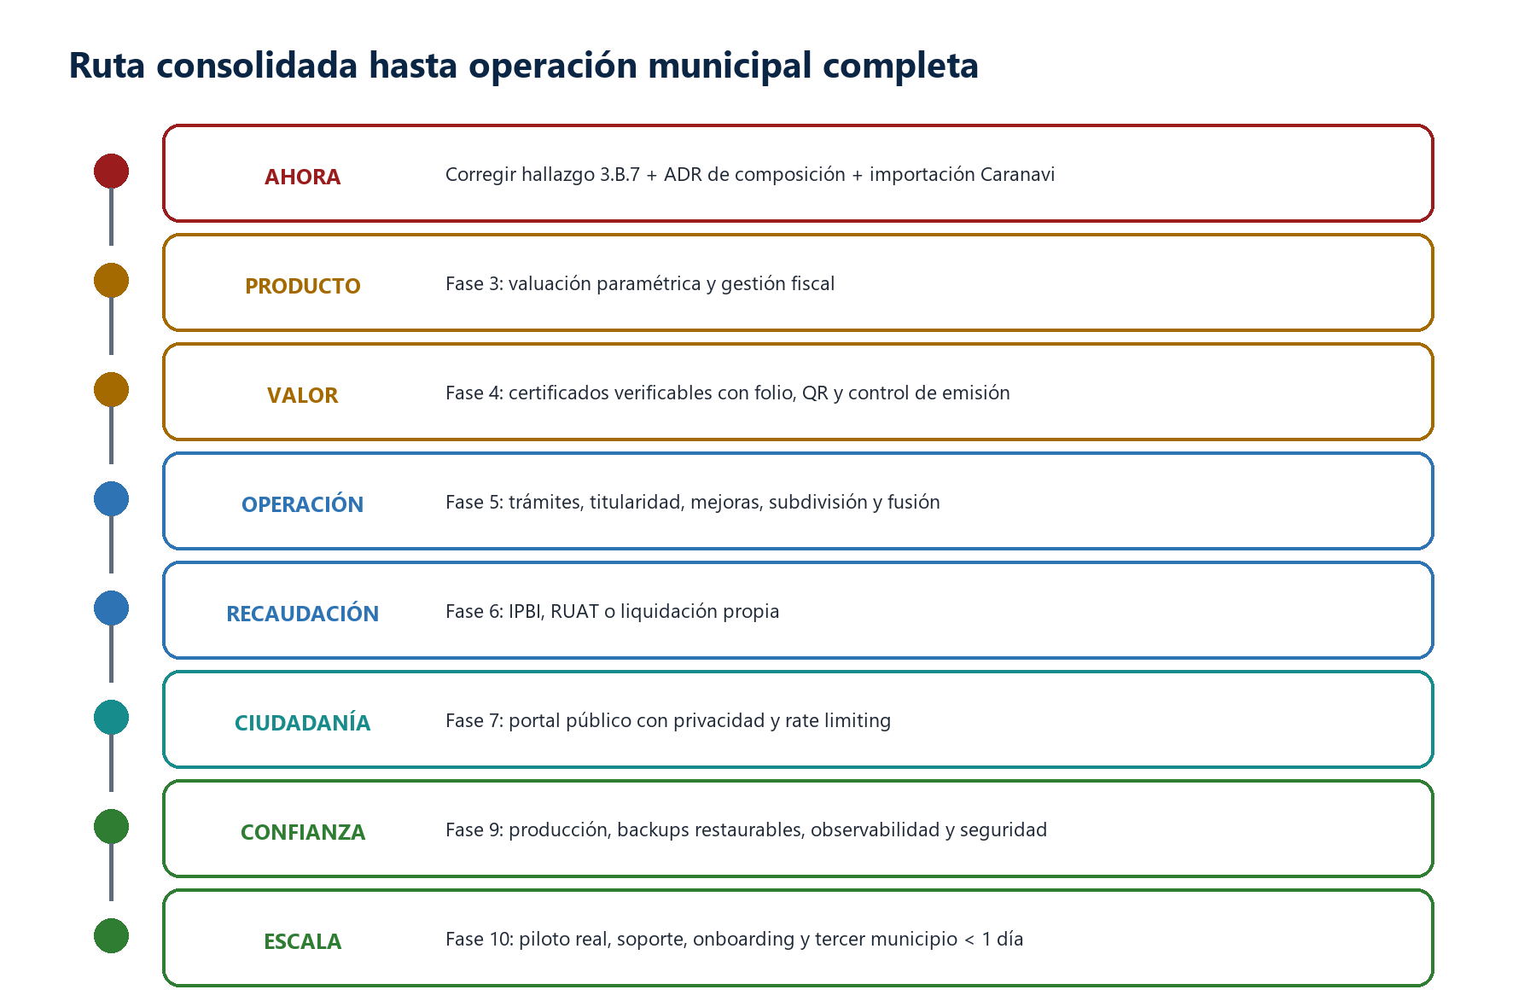
Figura 5. Ruta consolidada hasta operación completa.

10.1 Tramo inmediato: cerrar 3.B.7
- Corregir el hallazgo documental antes de commit.
- ADR de composición de DatasetVersion y actualización parcial de capas.
- Implementación y tests de copy-forward/linaje.
- Importación real de PRE_NOF_CAR y preview de 6.573 predios.
- Activación sin pérdida de 637 manzanas, 17 áreas y 33 puntos.
- Validación de visor, tiles, rollback y auditoría.

10.2 Fase 3: motor de valuación
- Ratificar y dividir ADR 0045: identidad/datos, fórmula/valuación y colector.
- Modelo de zonas y valores por gestión fiscal.
- Fórmula de terreno versionada; factores con fuente normativa.
- Tipologías constructivas paramétricas y claramente NO OFICIALES hasta ordenanza.
- Recalculo masivo asíncrono e informe de diferencias.
- Verificación manual de casos y trazabilidad de cada resultado.
- Resolver DP-02 y mantener DP-08 como dependencia externa explícita.

10.3 Fase 4: certificados
- Decisión de librería PDF y licencia comercial.
- Plantilla normativa, croquis, valuación, colindancias y metadatos.
- Folio correlativo por municipio/gestión y registro inmutable.
- QR y verificación pública mínima.
- Política de anulación, reimpresión, firma y conservación.
- Control de roles y prueba de emisión real.

10.4 Fase 5: trámites y mutaciones
- Máquina de estados general y bandeja por rol.
- Transferencia, mejoras, correcciones, subdivisión y fusión.
- Documentos en MinIO con hash, clasificación, retención y acceso.
- Política municipal de nuevos códigos y preservación de identidad histórica.
- Ningún trámite modifica el maestro antes de aprobación.

10.5 Fase 6: integración tributaria
- Resolver RUAT versus liquidación propia.
- Base imponible IPBI por gestión, parámetros y normativa.
- Exportación/interfaz, descuentos y cierre anual.
- Reportes de cobertura, predios sin valuación y conciliación.

10.6 Fase 7: portal ciudadano
- Clasificación pública/privada aprobada por el GAM.
- Consulta mínima sin exponer titulares ni documentos.
- Verificación de certificado y estado de trámite.
- Rate limiting, anti-enumeración, monitoreo y revisión adversarial.
- Accesibilidad, móvil y conectividad limitada.

10.7 Fase 9: producción y seguridad
- VPS por municipio según ADR 0047; validar soberanía/localización antes del contrato.
- TLS obligatorio, mínimo privilegio y rotación de secretos.
- Backups PostgreSQL + MinIO y restores probados.
- Métricas, logs, alertas, almacenamiento y capacidad.
- Actualizaciones reproducibles, rollback y ventanas de mantenimiento.
- Manual por rol y capacitación.

10.8 Fase 10: operación y crecimiento
- Convenio y piloto real con Uyuni o Caranavi.
- Usuarios, roles y procedimientos institucionales aprobados.
- Soporte, SLA, incidencias y postmortems.
- Onboarding técnico y continuidad del conocimiento.
- Dossier de resultados y despliegue del tercer municipio en menos de un día.

11. Secuencia recomendada de ejecución
Tabla 12. Priorización recomendada
Orden | Paquete de trabajo | Criterio de salida
P0 | Corregir documentación crítica | AGENTS, PLAN_MAESTRO y HALLAZGO alineados con código
P1 | ADR + composición 3.B.7 | Snapshot N+1 completo y tests de conservación
P2 | Importar Caranavi predial | 6.573 activos junto con tres capas base; rollback probado
P3 | Cierre de identidad provisional | Modelo ratificado; sin falsa unicidad
P4 | Valuación Fase A | 11.985 Uyuni calculados y cinco casos manuales
P5 | Certificado institucional | PDF, folio, QR y permisos
P6 | Trámites esenciales | Transferencia y mejoras end-to-end
P7 | Producción endurecida | Restore, monitoreo, TLS y manuales
P8 | Integración tributaria + portal | Decisiones GAM y pruebas de privacidad
P9 | Piloto y replicación | Operación real + segundo/tercer municipio
Fuente: dependencias técnicas e institucionales observadas.
REGLA DE CIERRE
No abrir simultáneamente valuación, certificados, trámites y portal. Cerrar primero 3.B.7 y consolidar documentación; después avanzar por capacidades con evidencia de aceptación y sin debilitar la operación existente.

12. Decisiones institucionales pendientes
Tabla 13. Decisiones no sustituibles por código
Decisión | Responsable | Cuándo | Impacto
Valores zonales vigentes | GAM | Inicio valuación | Fase A
Tipologías y ordenanza | GAM / instancia competente | Antes de activar construcción | Fase B
Identidad catastral Caranavi | GAM Caranavi | Antes del maestro | Búsqueda, ficha y mutaciones
RUAT o liquidación propia | GAM Uyuni | Inicio Fase 6 | Tributación
Datos públicos | GAM + revisión jurídica | Antes del portal/QR ampliado | Privacidad
Códigos en subdivisión/fusión | GAM | Antes de T-5.4 | Mutaciones
Proveedor y localización VPS | Saul + GAM | Antes del piloto | Producción
RPO/RTO y SLA | Saul + GAM | Contrato | Continuidad
Fuente: PLAN_MAESTRO, ADR 0045/0047 y observaciones de consolidación.

13. Riesgos y mitigaciones
Tabla 14. Riesgos principales
Riesgo | Prob. | Impacto | Mitigación inmediata
Activar versión parcial y perder capas visibles | Alta | Crítico | Composición N+1 + test de conservación
Identidad ambigua de Caranavi | Alta | Crítico | Staging; no maestro; acuerdo GAM
Documentación contradice código | Alta | Alto | Cosecha de fuentes de verdad
Dependencia de una persona | Alta | Alto | Runbooks, onboarding, soporte y ADR
Falla de restore | Media | Crítico | Simulacro periódico
Valores no oficiales usados como tributo | Media | Crítico | Flags, vigencia, autorización y UI explícita
Exposición de datos personales | Media | Crítico | Clasificación, mínimo dato y revisión adversarial
Codepage/DBF distinta | Media | Medio | Política encoding y fixtures
CI sin integración | Alta | Alto | Ejecutar Testcontainers en CI
Scope creep | Alta | Alto | Gates secuenciales y backlog priorizado
Fuente: riesgos de PLAN_MAESTRO ampliados por evidencia actual.

14. Definición de proyecto completamente terminado
El proyecto no estará completamente terminado cuando compile o cuando muestre mapas. Estará consolidado cuando cumpla simultáneamente los siguientes criterios:
1. Un municipio usa el sistema diariamente para predios, propietarios, trámites, valuación y certificados.
2. La cartografía y el maestro están versionados, reconciliados y auditables.
3. Las fórmulas y catálogos aplicados son oficiales, versionados y trazables.
4. La liquidación o exportación tributaria funciona para todos los predios valuados.
5. Los ciudadanos pueden verificar certificados y consultar solo datos autorizados.
6. Backups y restauración se demuestran en entorno limpio.
7. Seguridad, monitoreo, soporte y actualización tienen responsables y SLA.
8. Caranavi y Uyuni coexisten con sus propias instancias operativas y datos correctos.
9. Un tercer municipio puede desplegarse en menos de un día sin cambiar el código.
10. Otra persona técnica puede operar y mantener el sistema siguiendo la documentación.
RESULTADO ESPERADO
Un sistema que une catastro, GIS, calidad, valuación, documentos, auditoría, trámites, certificados, tributación y operación; replicable por municipio y defendible frente a auditoría técnica e institucional.

15. Próximas acciones concretas
Tabla 15. Lista de actuación inmediata
# | Acción | Resultado
1 | No commitear aún HALLAZGO_PIPELINE_3B7.md | Evitar canonizar contradicciones
2 | Emitir versión corregida del hallazgo y ADR de composición | Contrato técnico revisable
3 | Implementar y probar copy-forward por capa | Dataset N+1 completo
4 | Ejecutar 3.B.7 real | Caranavi con 6.573 predios de staging
5 | Actualizar PLAN_MAESTRO y AGENTS.md | Fuentes de verdad alineadas
6 | Cerrar ADR 0045 y comenzar valuación | Siguiente capacidad institucional
7 | Activar integración en CI y gate E2E por release | Calidad reproducible
8 | Diseñar runbook de producción y restore | Preparación para piloto
Fuente: conclusiones del informe.

Apéndice A. Línea de base técnica
Tabla A1. Inventario técnico
Componente | Estado actual
Backend | .NET 10; SG.Api, SG.Application, SG.Domain, SG.Infrastructure, SG.Contracts
Frontend | Blazor WebAssembly .NET 10; MapLibre GL JS 5.24.0
Persistencia | PostgreSQL 16 + PostGIS; EF Core; 15 migraciones M001–M015
Objetos | MinIO
Proxy | Caddy
Autenticación | Identity + BCrypt + JWT + refresh
GIS | EPSG:32719; MVT on-the-fly
Pruebas | xUnit; Testcontainers; 325 tests de solución; E2E Playwright separado
Gobernanza | 8 tags; 51 ADR; AGENTS 17-ter con 34 entradas; develop/main; gitleaks; wrappers
Fuente: archivos csproj, solución, migraciones, ADR y código.

Apéndice B. Fuentes documentales principales
- AGENTS.md — contrato operativo y contexto maestro.
- INFORME_INTEGRAL_ESTADO_PROYECTO_2026-07-24.docx — informe Codex usado como base exhaustiva.
- ÚLTIMO Informe Estado SG SAUL CATASTRO v2 corregido.docx — informe Claude usado como base ejecutiva y revisión de 3.B.7.
- docs/PLAN_MAESTRO.md — roadmap v1.1; requiere actualización.
- docs/decisiones/0045-modelo-valuacion-requisitos-datos.md — Propuesta reconstruida.
- docs/decisiones/0047-modelo-despliegue-nube-primero.md.
- docs/decisiones/0049-importacion-reemplazo-completo-versionado-siete-capas-shp-datasetversion.md.
- docs/decisiones/0050-carga-versionada-asincrona-recuperable.md.
- docs/decisiones/0051-preview-activacion-reconciliacion-dataset.md.
- docs/decisiones/0053-recuperacion-geometrias-invalidas-crudas.md.
- docs/decisiones/0054-tiles-mvt-on-the-fly-versionados.md.
- docs/decisiones/0055-visor-blazor-maplibre-versionado.md.
- docs/decisiones/0056-busqueda-y-ficha-predial-versionada.md.
- docs/decisiones/0057-croquis-imprimible-cliente-svg.md.
- docs/decisiones/0058-politica-de-ramas-y-releases.md.
- docs/decisiones/0059-geocodigo-ine-municipio-canonico.md.
- docs/decisiones/0060-pipeline-data-driven-por-esquema-municipal.md.
- docs/decisiones/0061-m-lector-2-anillos-no-cerrados-y-equivalencia-proyeccion-esri.md.
- docs/decisiones/0062-visor-multimunicipio-data-driven-y-hot-swap.md.
- docs/planes/DIMENSIONAMIENTO_FASE_3B_CATASTRO_PREDIAL_DGN.md.
- docs/planes/fase3b/EXTRACCION_CANONICA_3B1.md.
- docs/planes/fase3b/SANEO_PADRON_3B2.md.
- docs/planes/fase3b/ASOCIACION_NUMERACION_3B3.md.
- docs/planes/fase3b/TRIPLETA_PARCIAL_3B4.md.
- docs/planes/fase3b/GENERACION_SHAPEFILE_3B6.md.
- docs/informes/INFORME_CALIDAD_DATOS_UYUNI_V1.md.
- docs/informes/INFORME_CALIDAD_DATOS_CARANAVI_V1_HALLAZGOS.md.

Apéndice C. Glosario
Tabla C1. Glosario de conceptos clave
Término | Definición
DatasetVersion | Snapshot cartográfico versionado de un municipio.
Tripleta | (cod_uv, cod_man, cod_pred); clave predial dentro del municipio.
Geocódigo INE | Código DDPPMM de seis dígitos; 051201 Uyuni, 022001 Caranavi.
PreviewListo | Estado de una versión cargada y evaluada antes de activación.
O1 | Geometría no nula que PostGIS considera inválida.
O4 | Geometría genuinamente nula.
Copy-forward | Composición de N+1 copiando capas no modificadas desde la versión base.
MVT | Mapbox Vector Tile generado desde PostGIS.
DGN | Formato CAD de MicroStation usado como fuente de Caranavi.
GAM | Gobierno Autónomo Municipal.

Cierre
SG_SAUL_CATASTRO tiene una base técnica inusualmente sólida para su etapa: arquitectura separada, pruebas reales, auditoría, versionado GIS, documentación y trabajo con datos municipales concretos. Su mayor fortaleza es la disciplina de evidencia. Su mayor riesgo es que la velocidad de avance deje documentos y contratos semánticos detrás del código.
La prioridad correcta es consolidar: corregir fuentes de verdad, cerrar 3.B.7 sin romper snapshots, formalizar identidad y valuación, y convertir la excelencia técnica en operación municipal comprobada. Si cada siguiente fase mantiene el mismo rigor —gates, linaje, pruebas, restore, privacidad y aprobación institucional— el proyecto puede convertirse en un referente serio y sostenible para Bolivia.

